# Практична частина

## Актуальність теми

Актуальність теми онлайн книгарні в сучасних умовах зумовлена стрімким розвитком книжкового бізнесу в Україні та глобальними змінами в способах взаємодії споживачів із інформаційними продуктами. Зростаючий попит на цифрові сервіси, включно з інтернет-торгівлею, сприяє активному переходу традиційних книжкових магазинів у онлайн-простір. Це дозволяє розшир ити аудиторію покупців, підвищити доступність книжкової продукції та оптимізувати процеси замовлення і доставки.

Розвиток книжкового бізнесу в Україні на сьогодні відзначається зростаючим інтересом до онлайн-торгівлі, що зумовлено не лише загальними трендами цифровізації, а й особливостями локального ринку — потребою у швидкому та зручному доступі до україномовної літератури, а також значним розширенням асортименту, який фізично важко тримати в традиційних магазинах. Інтернет-платформи дозволяють видавцям і розповсюджувачам більш гнучко реагувати на попит, пропонуючи користувачам широкий вибір книг із можливістю швидкого пошуку, порівняння та замовлення.

Вебсайт у форматі Single Page Application (SPA) є особливо ефективним інструментом для реалізації онлайн книгарні, оскільки забезпечує швидку взаємодію користувача з інтерфейсом без необхідності постійного перезавантаження сторінок. SPA дозволяє створювати динамічний, інтуїтивний і плавний користувацький досвід, що позитивно впливає на рівень залучення та задоволення клієнтів. У цьому контексті бібліотека React виступає ідеальним технічним вибором завдяки своїй компонентній архітектурі, яка полегшує розробку, масштабування та підтримку складних інтерфейсів користувача. React забезпечує ефективне оновлення стану додатку, що особливо важливо при реалізації таких функцій, як динамічний каталог, фільтри, кошик та інші інтерактивні елементи, характерні для онлайн-книгарень.

Таким чином, впровадження сучасних технологій веб-розробки у сфері книжкового бізнесу сприяє підвищенню конкурентоспроможності українських книгарень, розширенню їхнього функціоналу та покращенню сервісу для кінцевих користувачів.

## Аналіз вимог

Перед початком розробки веб-застосунку доцільно провести початкове моделювання, що дає змогу чітко визначити функціональні вимоги до системи. На цьому етапі здійснюється ідентифікація основних категорій користувачів, які взаємодіятимуть із системою. Для кожної категорії формулюють user stories, тобто короткі описи їхніх цілей, що відображають очікувану користь від взаємодії з вебсайтом. Виходячи з цих цілей, складаються випадки використання (use cases) формалізовані сценарії, які покроково описують взаємодію користувача з системою для досягнення конкретного результату.

### 1. Визначення користувачів системи

У межах моделювання функціональності вебзастосунку електронної книгарні доцільно виокремити дві ключові категорії користувачів:

* **Покупець** – особа, яка взаємодіє із сайтом з метою перегляду, пошуку та замовлення книжкової продукції, а також ознайомлення з інформаційними розділами ресурсу;
* **Адміністратор** – особа, наділена правами керування контентом, яка відповідає за наповнення каталогу, редагування даних про книжки та підтримку інформаційних блоків.

### 2. Цілі користувачів

З огляду на ролі кожного типу користувача, формулюються такі цілі:

* Загальні цілі:
  + Виконання входу до облікового запису;
  + Реєстрація нового користувача.
* Цілі покупця:
  + Пошук книжки в каталозі;
  + Оформлення замовлення на книжку;
  + Ознайомлення з додатковими інформаційними розділами.
* Цілі адміністратора:
  + Додавання нових книжок до каталогу;
  + Редагування наявної інформації про книжки.

### 3. Основні сценарії використання (use cases)

1. Вхід / Реєстрація

* Заповнення відповідної форми введення даних;
* Перевірка правильності введених облікових даних;
* У разі реєстрації – збереження нового користувача в системі;
* Після успішної авторизації – надання доступу до функціональних можливостей згідно з роллю.

1. Пошук книжки

* Перегляд добірок книжок у рекомендованих тематичних розділах (через слайдер/карусель);
* Введення пошукового запиту у відповідне поле;
* Вибір фільтрів за категоріями (наприклад, діапазон ціни, жанр, піджанр);
* Виведення результатів пошуку у вигляді карток у галереї;
* Перегляд детальної інформації про конкретну книжку на окремій сторінці.

1. Оформлення замовлення

* Додавання книжки до кошика з картки або сторінки книжки;
* Перехід до форми оформлення замовлення в межах кошика;
* Коригування замовлених книг (вилучення/зміна кількості);
* Підтвердження замовлення (та перевірка правильності введених даних)

1. Ознайомлення з додатковою інформацією

* Перегляд повідомлень та новин у слайдері оголошень;
* Перехід за посиланнями з слайдера на відповідні інформаційні сторінки;
* Ознайомлення з відомостями про діяльність магазину в розділі «Про нас»;
* Використання інформаційних посилань у футері.

1. Додавання / редагування книжки (для адміністратора)

* Заповнення полів введення текстових даних про книжку (назва, автор, опис тощо);
* Збереження змін і оновлення інформації в базі даних.

## Створення компонентів

У контексті реалізації вебзастосунку електронної книгарні, розробка інтерфейсу користувача здійснюється відповідно до принципів компонентного програмування з використанням бібліотеки React. Такий підхід передбачає декомпозицію інтерфейсу на низку самостійних, повторно використовуваних компонентів, кожен з яких відповідає за окрему функціональність або фрагмент представлення даних. Виходячи зі сформульованих сценаріїв використання, було здійснено попередній розподіл функціональності між відповідними компонентами, визначено сторінки, на яких вони будуть інтегровані, а також окреслено контексти для централізованого зберігання та передачі стану. Контексти дозволяють уникнути надлишкової передачі даних через ієрархію компонентів, забезпечуючи зручну й ефективну організацію взаємодії між окремими частинами застосунку.

### Проектування компонентів відповідно до цілей користувачів

1. **Вхід / Реєстрація**

* Форма входу (LogInForm)
* Форма реєстрації (SignUpForm)

1. **Пошук книжки**

* Поле для пошуку (Search)
* Панель фільтрів (FilterBar)
* Картка з короткими відомостями про книгу (BookCard)
* Галерея для загального перегляду каталогу книг (WideGallery)
* Однорядкова галерея-слайдер із добіркою книг (NarrowGallery)
* Інформація про книгу (BookData)

1. **Оформлення замовлення**

* Кнопки для додавання в кошик (PurchaseButton)
* Іконка корзини з інформацією про кількість книг (CartIcon)
* Книги в корзині з можливістю редагування (WideCard, BookCard)
* Підтвердження замовлення (OrderForm)

1. **Ознайомлення з додатковою інформацією**

* Слайдер з повідомленнями та новинами (UserCarousel)
* Футер з інформаційними посиланнями (Footer)
* Головне меню із дублікатом цих посилань (Menu)
* Різні новинні/інформаційні сторінки в форматі статей (Article)

1. **Додавання / редагування книжки (для адміністратора)**

* Форма для редагування даних про книгу (BookEditor)

### Структура сторінок та компонентів

1. **Головна сторінка**

**Призначення:**  
Містить основну інформацію, необхідну клієнтам – слайдер із новинами, добірки книг (рекомендовані, популярні, нові), а також стандартні елементи навігації – головне меню та футер.

**Використовувані контексти:**

* **BooksContext** – забезпечує доступ до каталогу книжок, що відображаються в добірках;
* **UsersContext** – містить інформацію про зареєстрованих користувачів;
* **UserContext** – зберігає стан поточного користувача (авторизація, роль);
* **CartContext** – керує станом кошика користувача;
* **GenresContext** – надає інформацію про жанри та піджанри книг для формування добірок та меню.

**Компоненти:**

* **UserCarousel** – слайдер, який демонструє повідомлення, новини або акції, що динамічно завантажуються із сервера, забезпечуючи актуальну інформацію;
* **NarrowGallery** – однорядкова галерея-слайдер, яка відображає вибіркові книги з каталогу;
* **OrderBookCard** (дочірній від NarrowGallery) – картка книги із кнопками для додавання до кошика або, у разі адміністратора, для редагування (компонент **AdminPurchaseButtons**);
* **Menu** – головне меню, що містить навігаційні посилання на різні сторінки, а також компоненти:
  + **CartIcon** – іконка корзини з відображенням поточної кількості товарів;
  + **UserMenu** – панель для входу, реєстрації або відображення імені користувача із можливістю виходу;
  + **GenreDropdown** – випадаюче меню з жанрами і піджанрами, вибір яких спрямовує користувача на сторінку каталогу із застосуванням відповідних фільтрів;
* **Footer** – футер, який дублює частину посилань головного меню, а також містить контакти та набір логотипів довіри (компонент **TrustLogo**).

1. **Сторінки входу та реєстрації**

**Призначення:**  
Реалізовані одним динамічним компонентом, який залежно від стану відображає форму входу або реєстрації.

**Використовувані контексти:**

* **UsersContext** – для перевірки існування користувача та додавання нових записів;
* **UserContext** – для збереження стану авторизації.

**Компоненти:**

* **LogInForm** – форма для введення облікових даних та авторизації;
* **SignUpForm** – форма реєстрації нового користувача із валідацією введених даних;
* Обидві форми базуються на загальному компоненті **CustomForm**, який забезпечує уніфіковану обробку вводу, валідацію та подачу даних.

1. **Сторінка каталогу книг**

**Призначення:**  
Забезпечує перегляд, пошук і фільтрацію книжок із каталогу.

**Використовувані контексти:**

* **BooksContext** – каталог книжок;
* **UsersContext** та **UserContext** – для персоналізації;
* **CartContext** – для управління кошиком;
* **GenresContext** – інформація про жанри;
* **AuthorsContext**, **CoversContext**, **PublishersContext** – додаткові контексти, які надають інформацію про авторів, обкладинки та видавництва відповідно.

**Компоненти:**

* **Search** – поле введення пошукового запиту;
* **FilterBar** – панель фільтрів, реалізована як OffCanvas, що складається з кількох підкомпонентів:
  + **FilterSection** – контейнер для груп фільтрів, який дозволяє згорнути або розгорнути вміст;
  + **ToggleList** – список категорій з перемикачами (наприклад, видавництва);
  + **PriceRange** – два поля введення для задання діапазону цін із контролем коректності введення;
  + **GenreList** – містить **GenreAccordion** для вибору жанрів, а також набір кнопок для видалення вибраних жанрів;
* **WideGallery** – галерея для відображення результатів пошуку і фільтрації з частковим завантаженням (підвантаженням) книг.

1. **Сторінка даних про книгу**

**Призначення:**  
Відображення детальної інформації про конкретну книгу.

**Використовувані контексти:**

* **UserContext** – стан поточного користувача;
* **BookContext** – інформація про книгу, що переглядається.

**Компоненти:**

* Набір заголовків і текстових блоків для відображення метаданих та опису книги;
* **AdminPurchaseButtons** – кнопки для додавання до кошика або редагування книги (для адміністратора);
* **NarrowGallery** – галерея рекомендацій з подібних книг.

1. **Сторінка редагування даних про книгу**

**Призначення:**  
Дозволяє вводити або змінювати інформацію про книгу.

**Використовувані контексти:**

* **BookContext** – забезпечує початкові дані для форми і збереження змін.

**Компоненти:**

* **CustomForm** – спеціалізована форма для введення даних про книгу, що підтримує валідацію та ініціалізацію полів початковими значеннями у разі редагування існуючої книги.

1. **Інформаційні та новинні сторінки**

**Призначення:**  
Створені для відображення статей, новин або інформації про магазин.

**Компоненти:**

* **Article** – універсальний компонент, який формує сторінки на основі набору пропсів із блоками різного типу (зображення, заголовок, текст), що дозволяє створювати однотипні статичні або динамічні матеріали.

## Результати роботи

У цьому розділі представлено результати розробки вебзастосунку у вигляді скріншотів ключових сторінок системи. Наведені ілюстрації роботи інтерфейсу, що демонструють реалізацію різних сценаріїв використання відповідно до потреб користувачів. Окрему увагу приділено адаптивності дизайну, що забезпечує коректне та зручне відображення контенту на мобільних пристроях різних розмірів, сприяючи комфортній взаємодії незалежно від платформи користувача.

### Головна сторінка

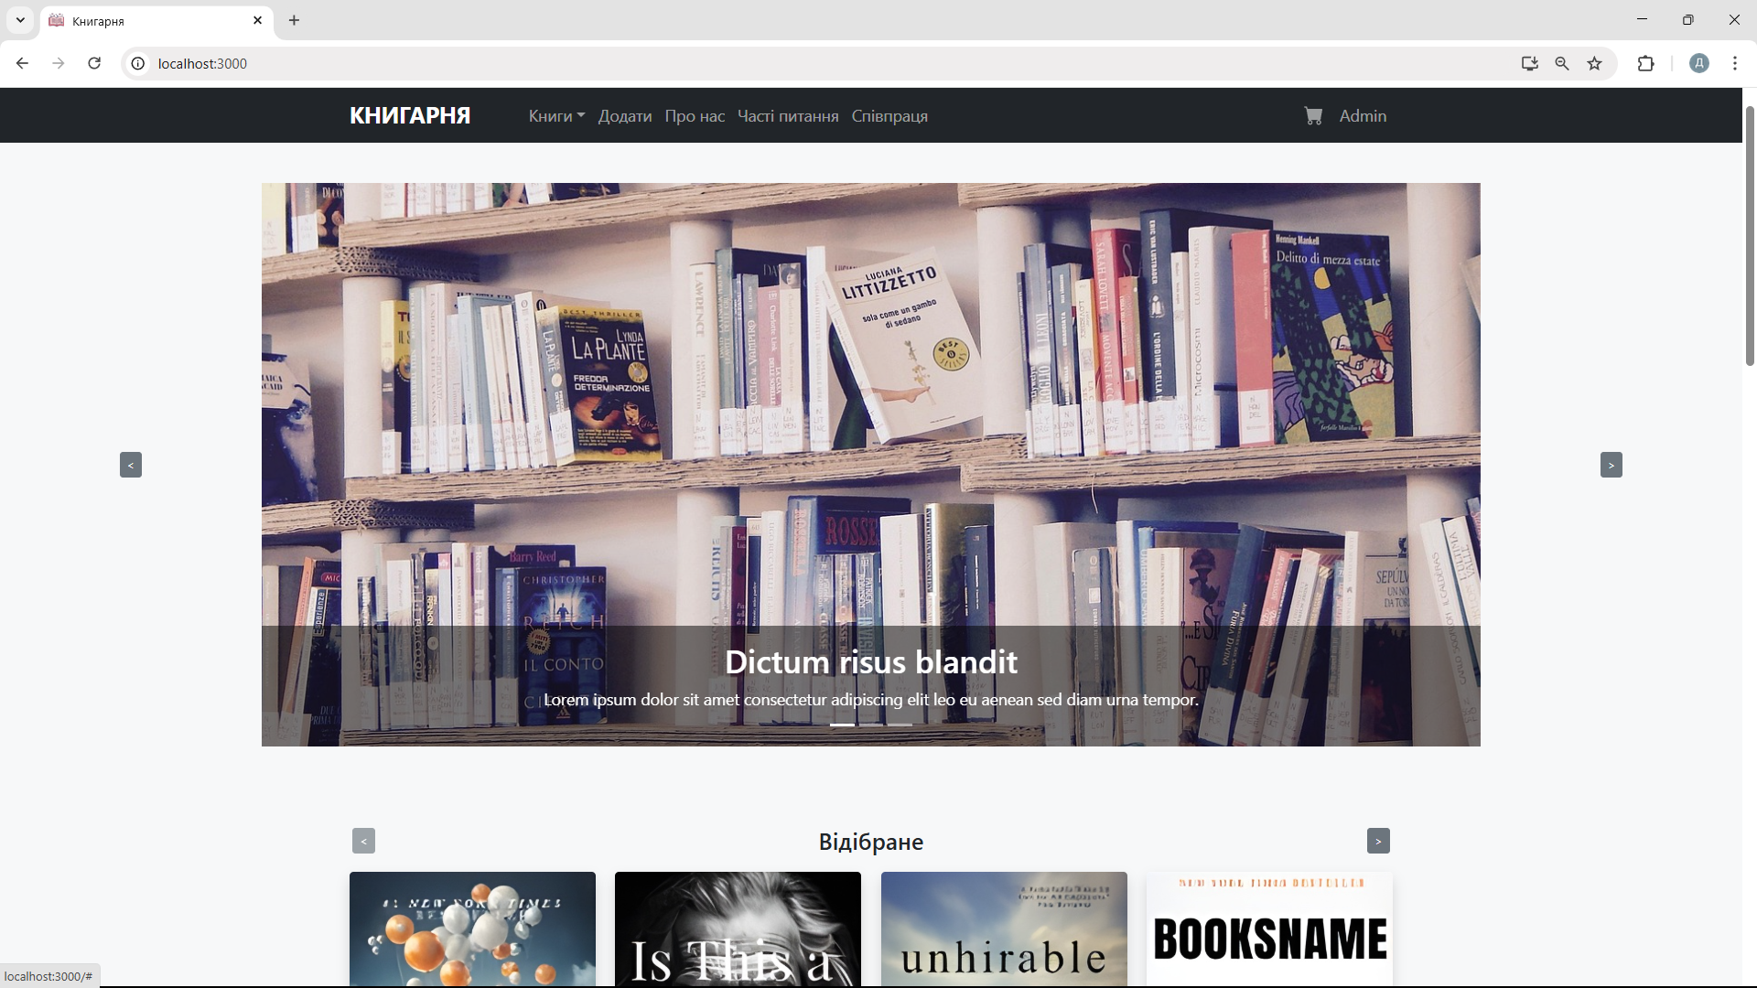

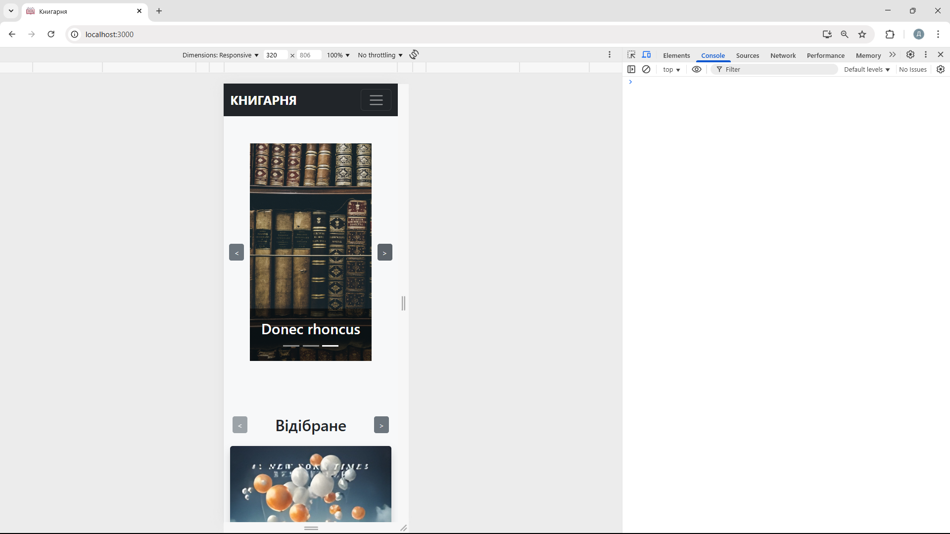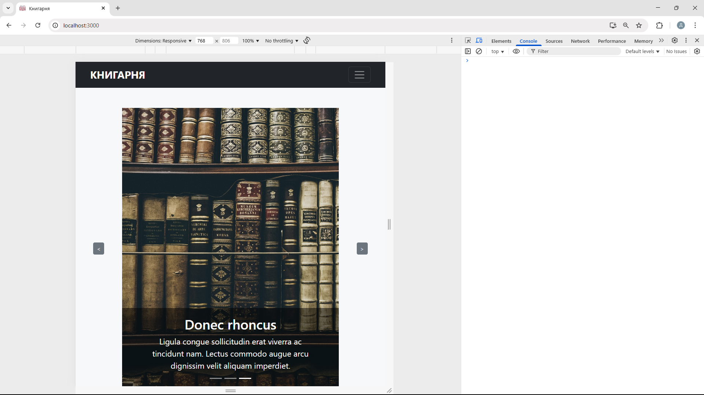

На головній сторінці ми сторінці можна побачити слайдер/карусель з новинами. Карусель повністю адаптивна та приховує довгий опис на особливо малих екранах.

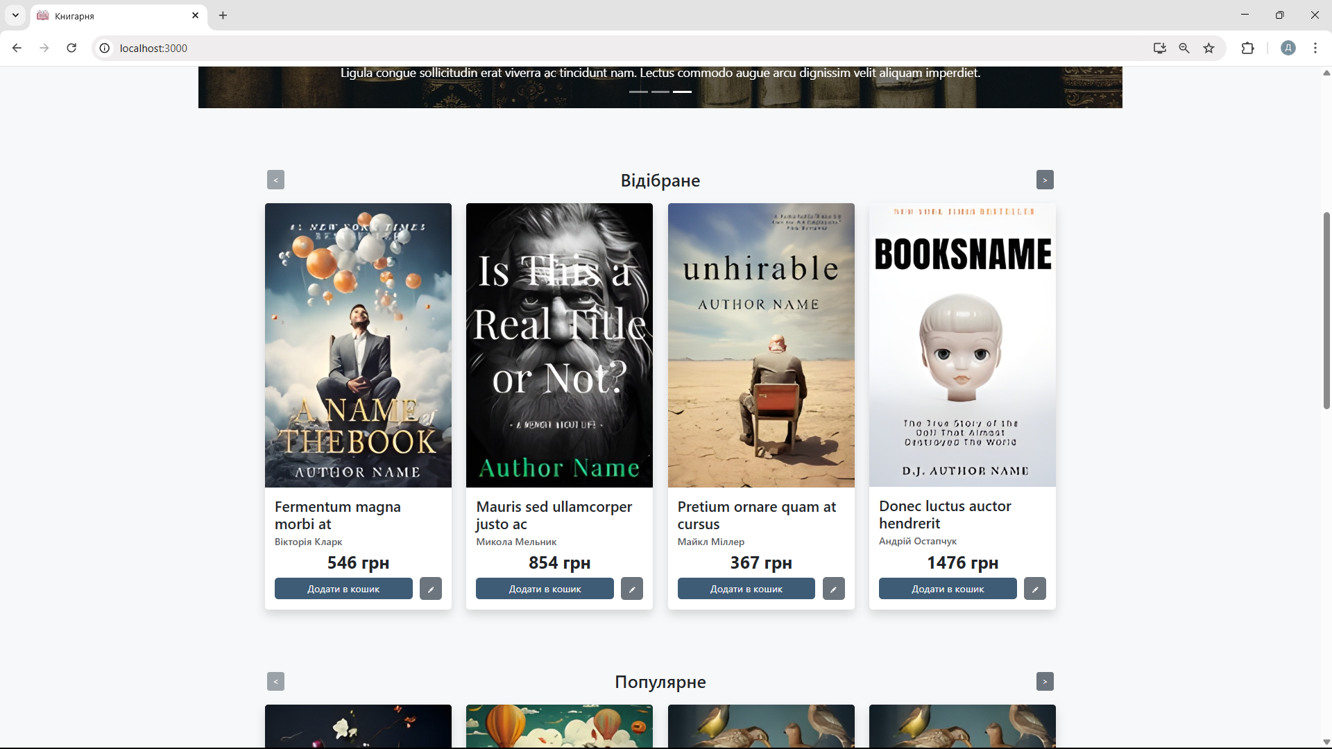

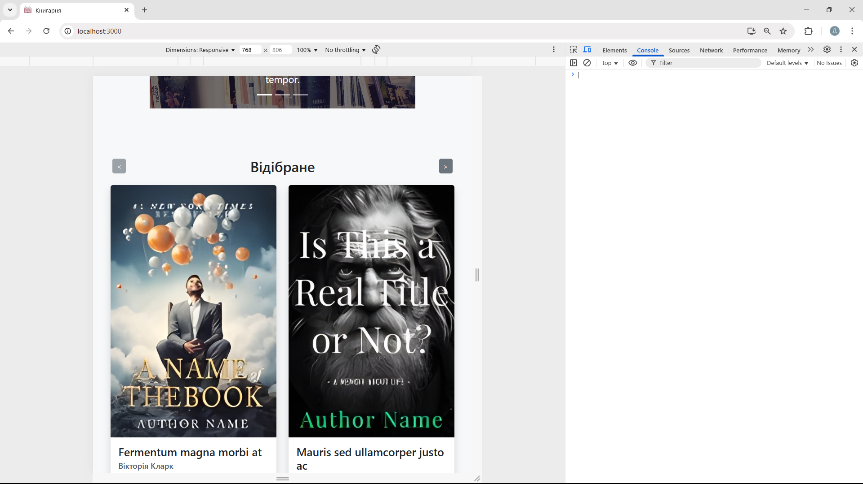 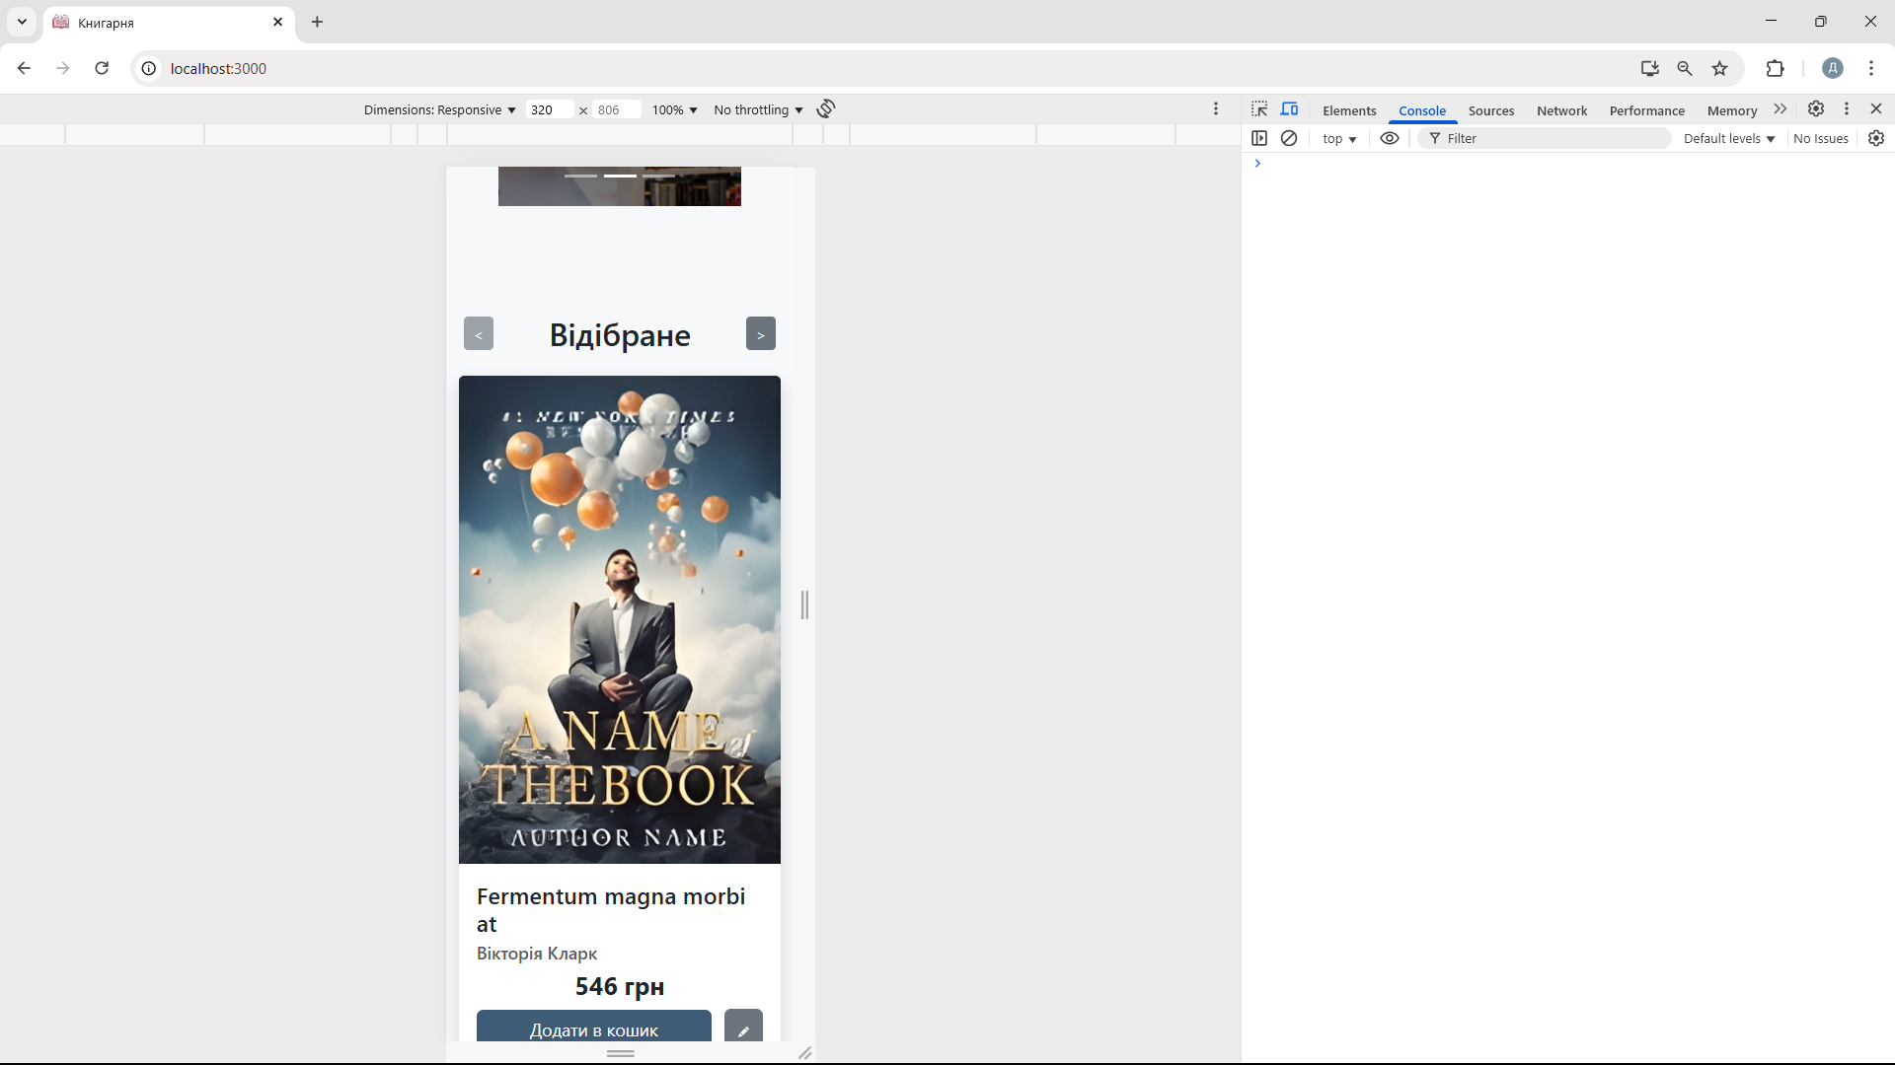 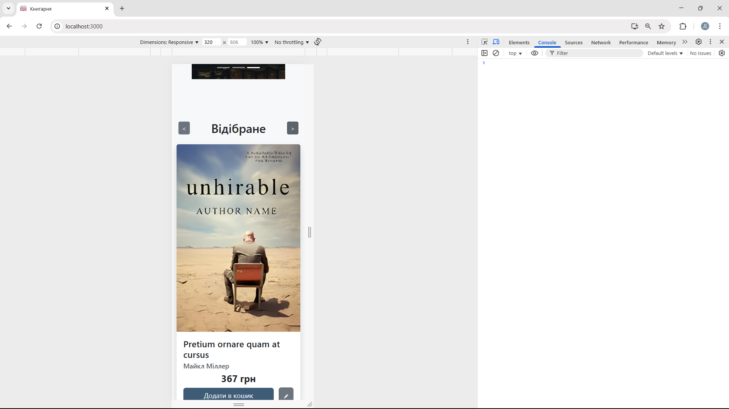

Нижче можна побачити різноманістні добірки книг подані у побінй до каруселі манері, елемент так само адаптивний, оскільки реалізований на основі Bootstrap Grid.

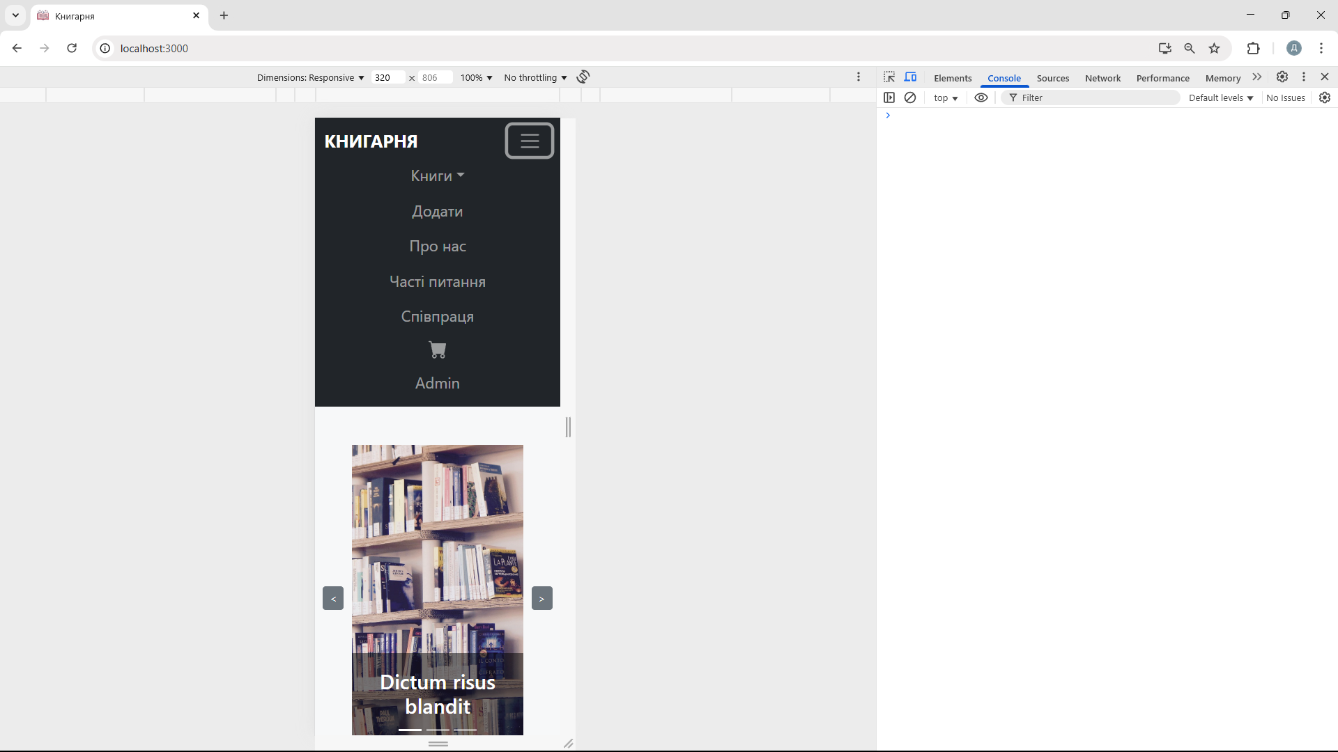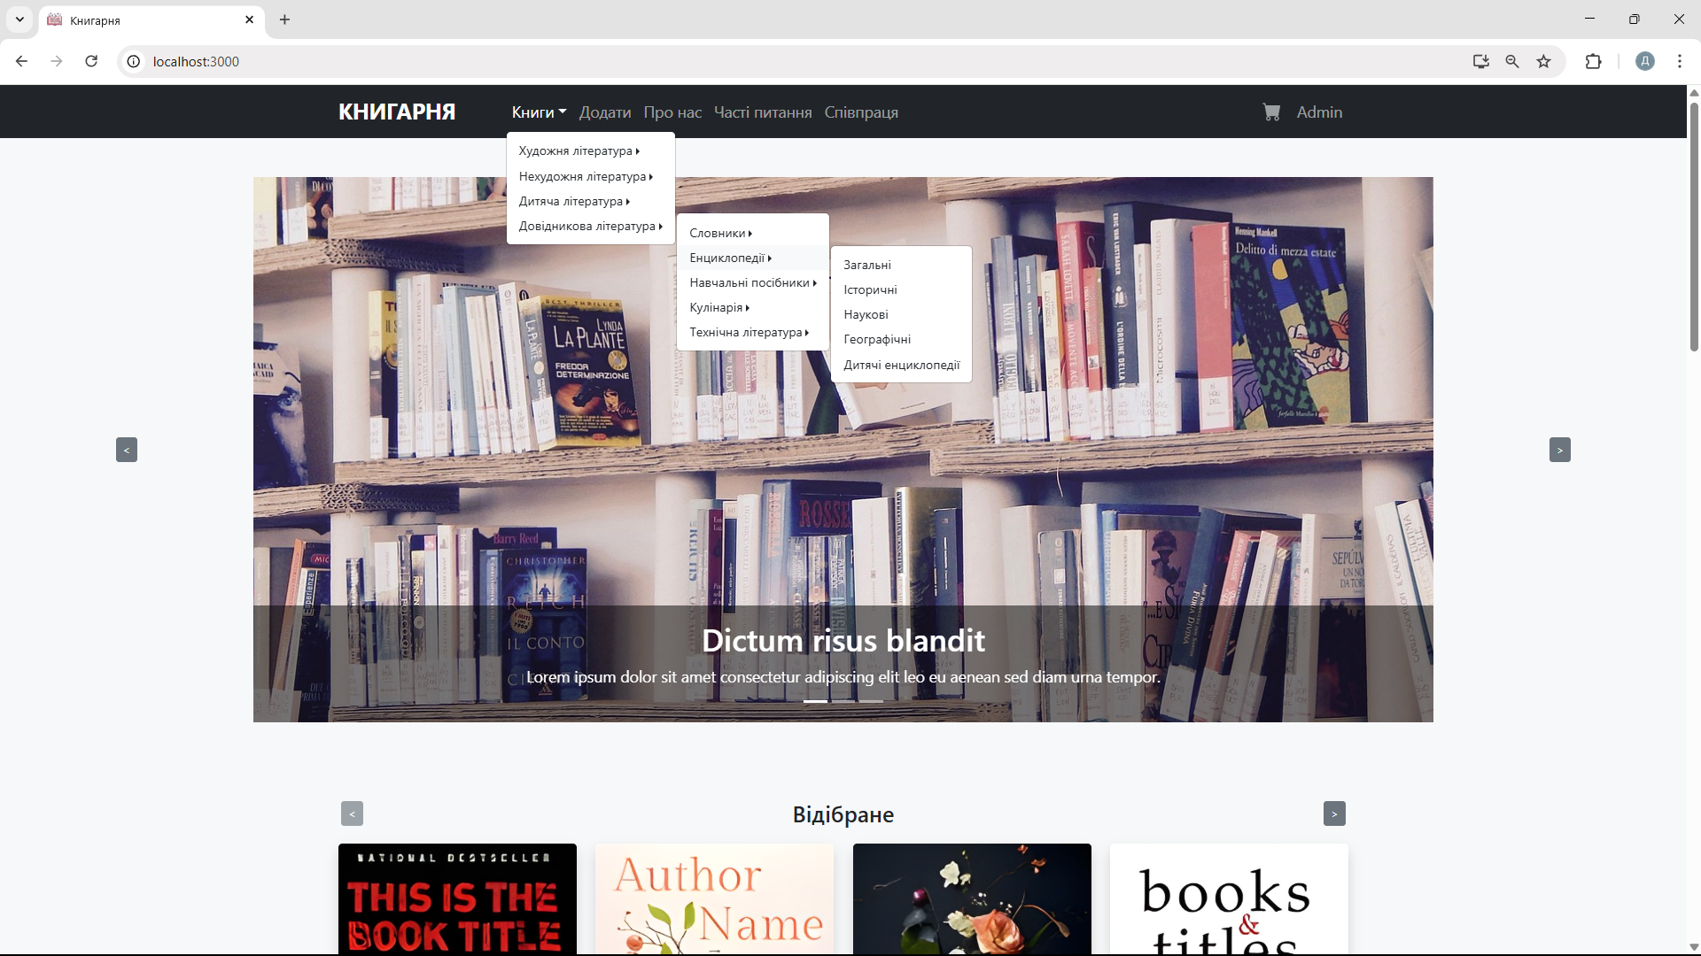





Так само варто відзначити головне меню, що містить посилання, випадаюче меню з ієрархією жанрів книг, іконку корзини, справа від якої показується кількість книг в ній та набір кнопок для входу/реєстрації користувача. Меню повністю адаптивне завдяки Bootstrap.

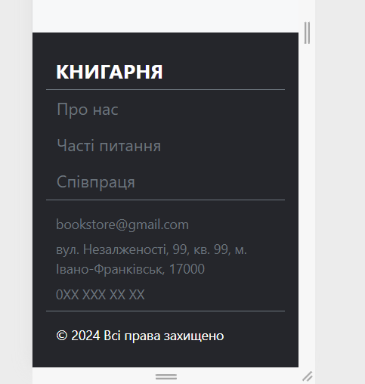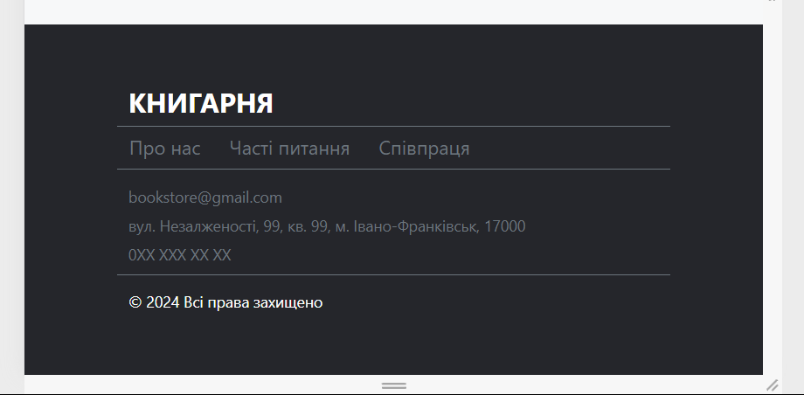

Футер дублює частину даних із головного меню, а також містить контакти і TrustLogo. Варто зазначити, що адаптування цього компоненту було складнішим завданням через відсутність зручних Bootstrap-заготовок.

### Інформаційні сторінки

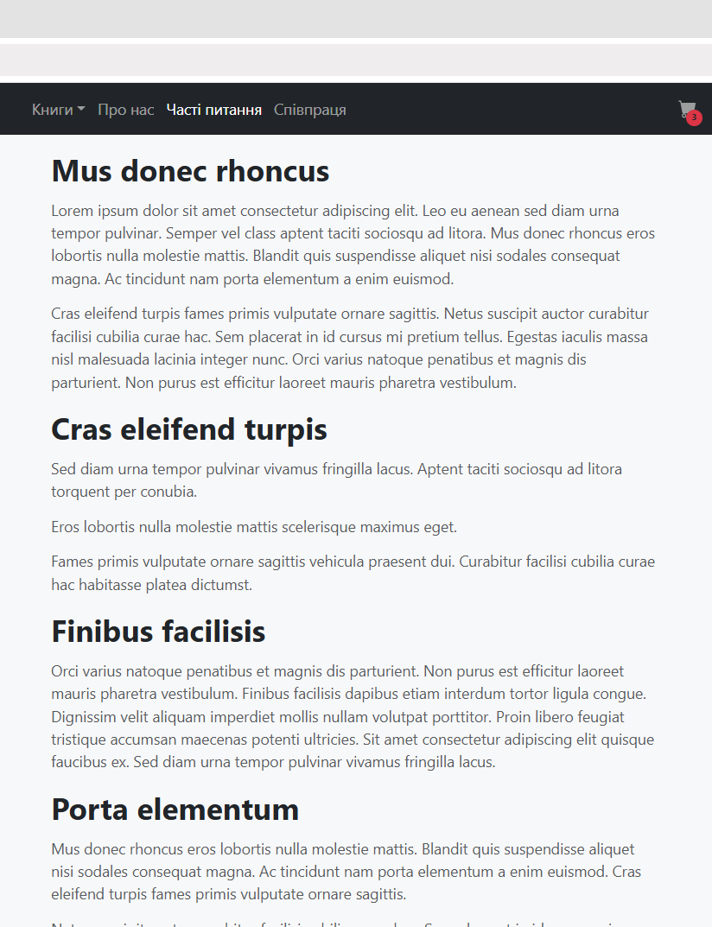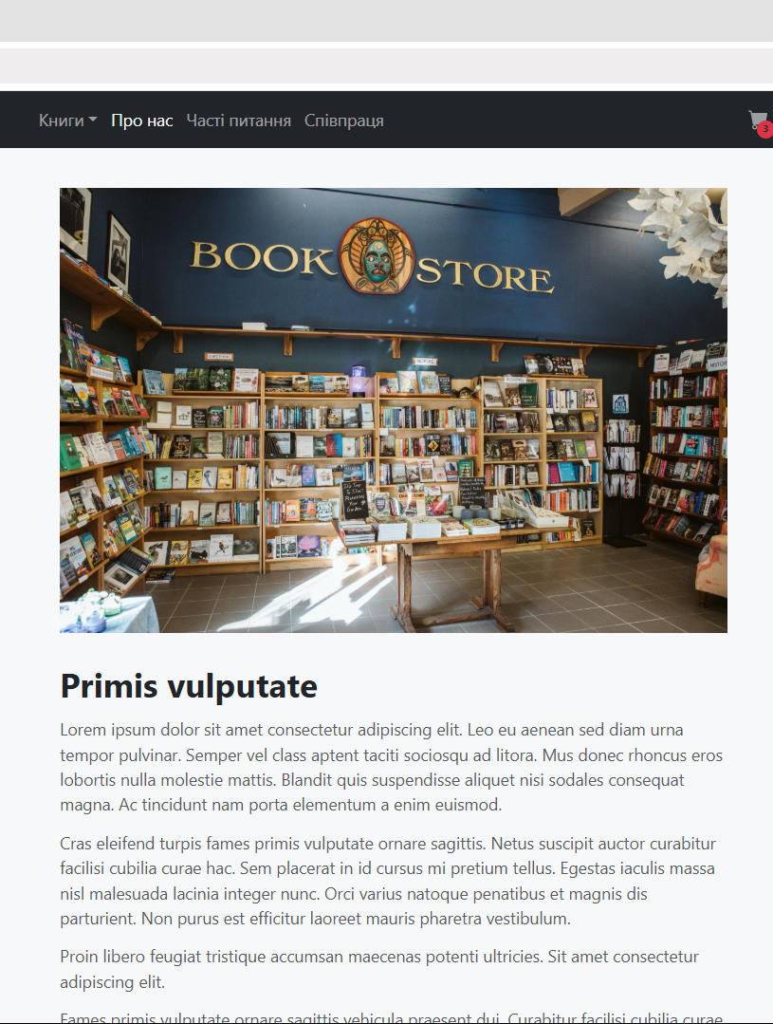

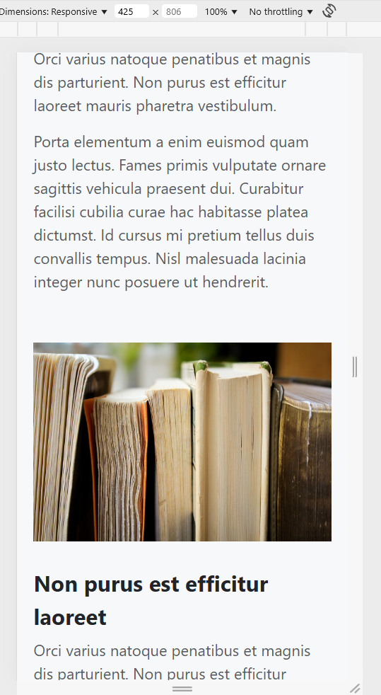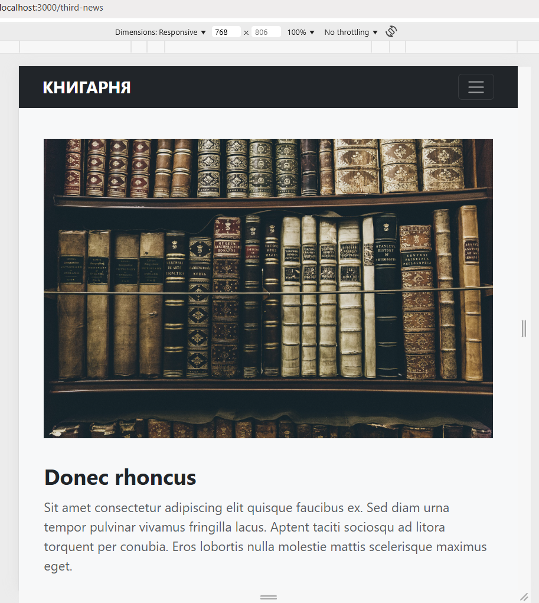

Інформаційні сторінки всі створені за допомогою одного компонента, який дозволяє динамічно генерувати їх із набору пропсів, що суттєво прискорює процес розробки. Адаптування цих сторінок не склало жодних труднощів

### Авторизація

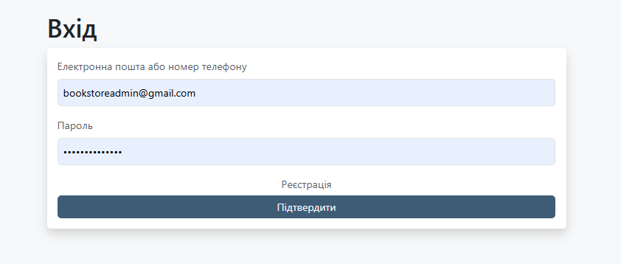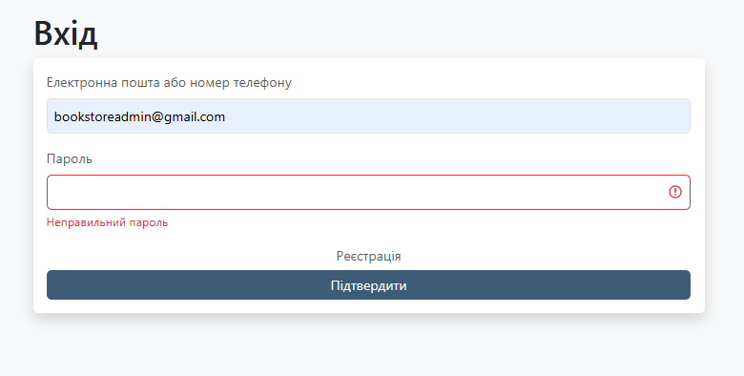

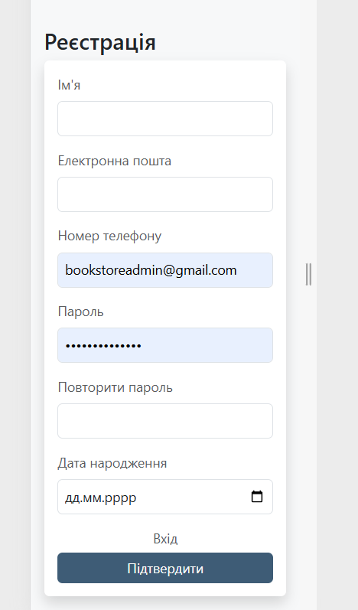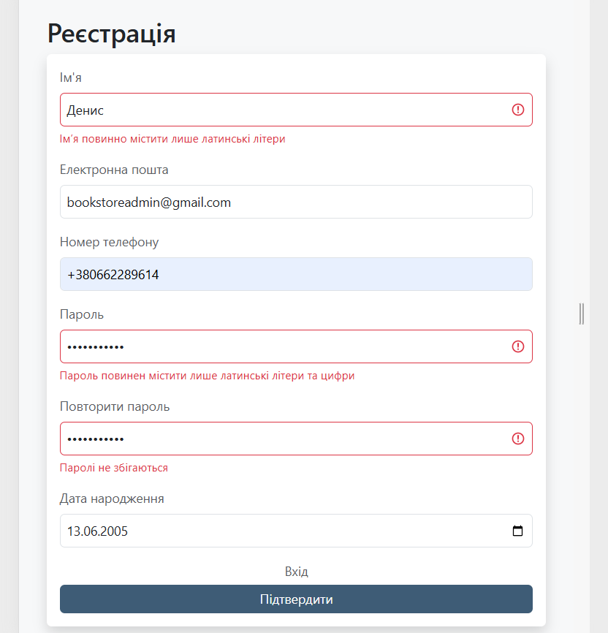

Форми для входу та реєстрації, створені за одним шаблоном, здійснюють обробку можливих помилок при введенні користувача та зручно адаптуються під різну ширину екрану.

### Каталог товарів

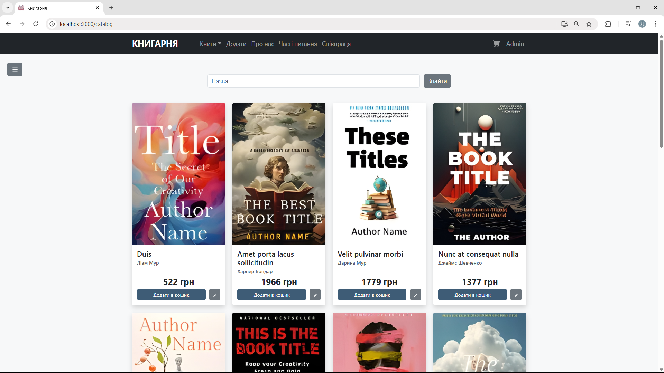

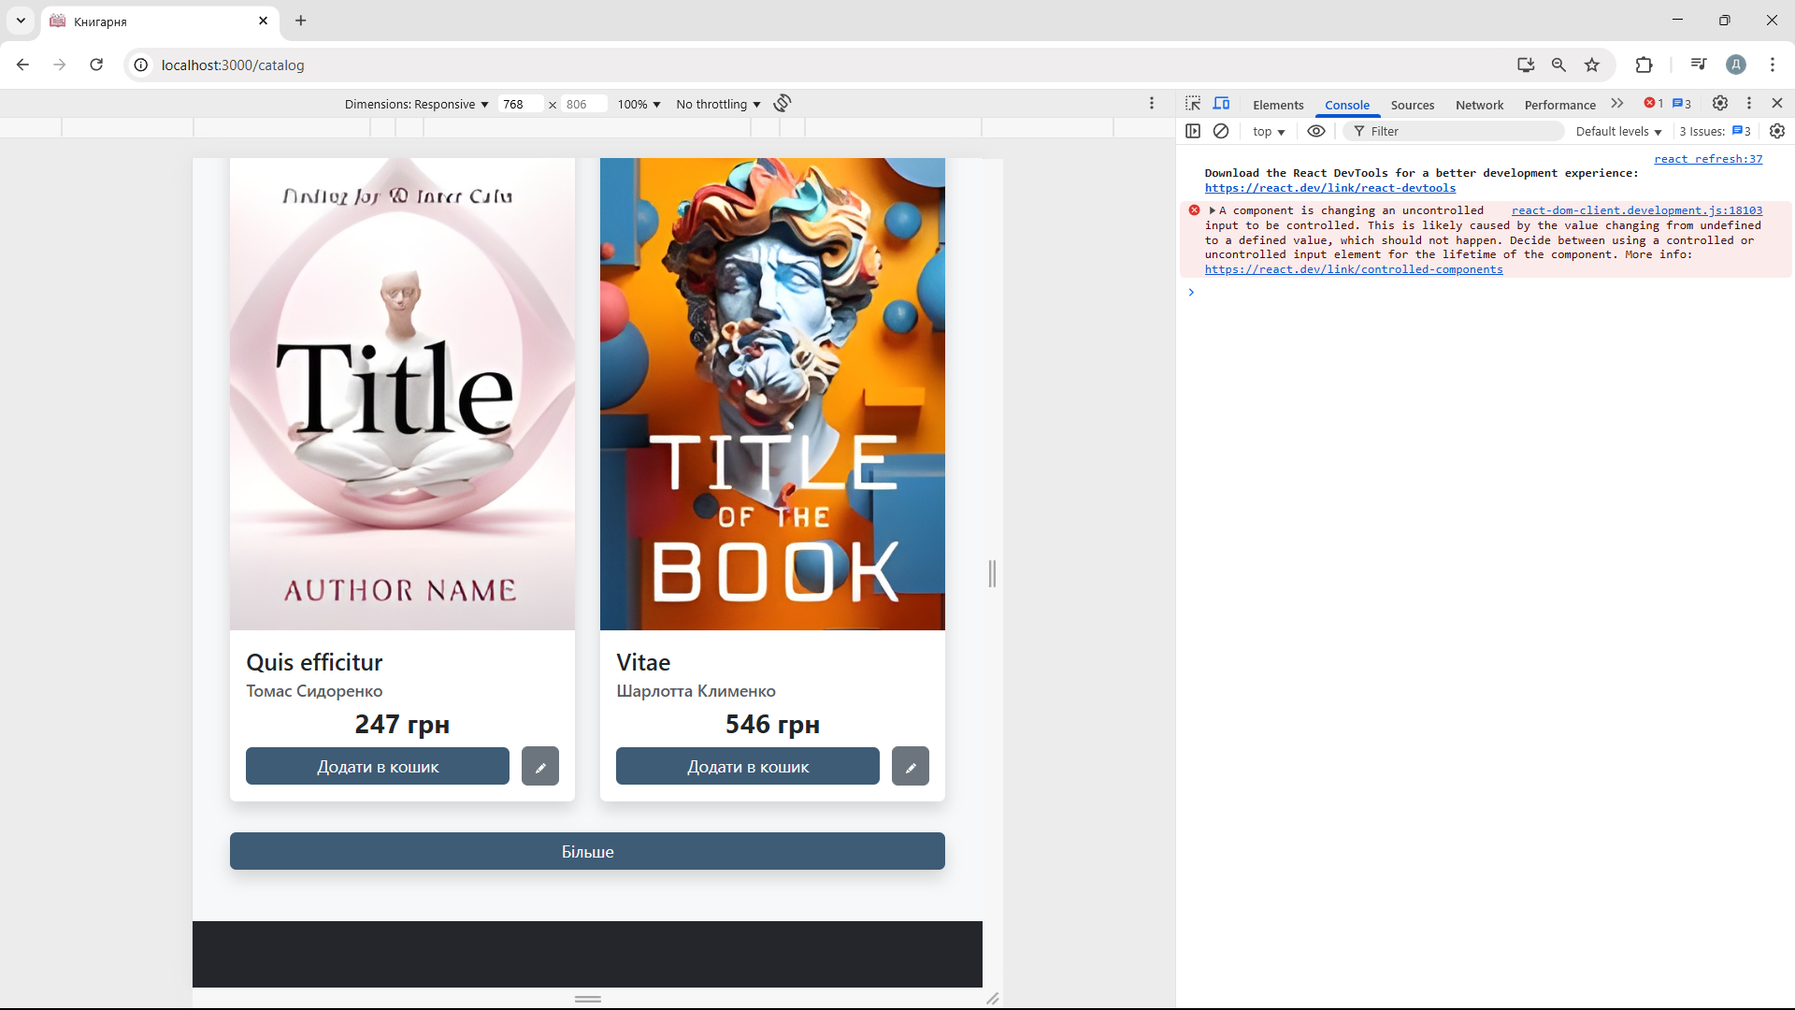

Сторінка каталогу товарів містить набір фільтрів, поле для пошуку та галерею з результатами (книгами доступними для придбання). Галерея повністю адаптивна, а також завантажує книги частинами, дозволяючи користувачу самому вибрати скільки він хоче переглянути.

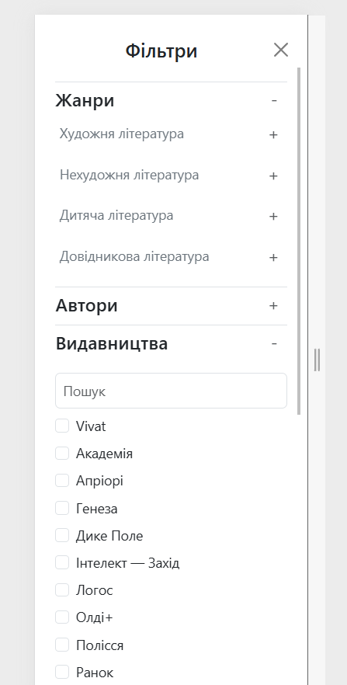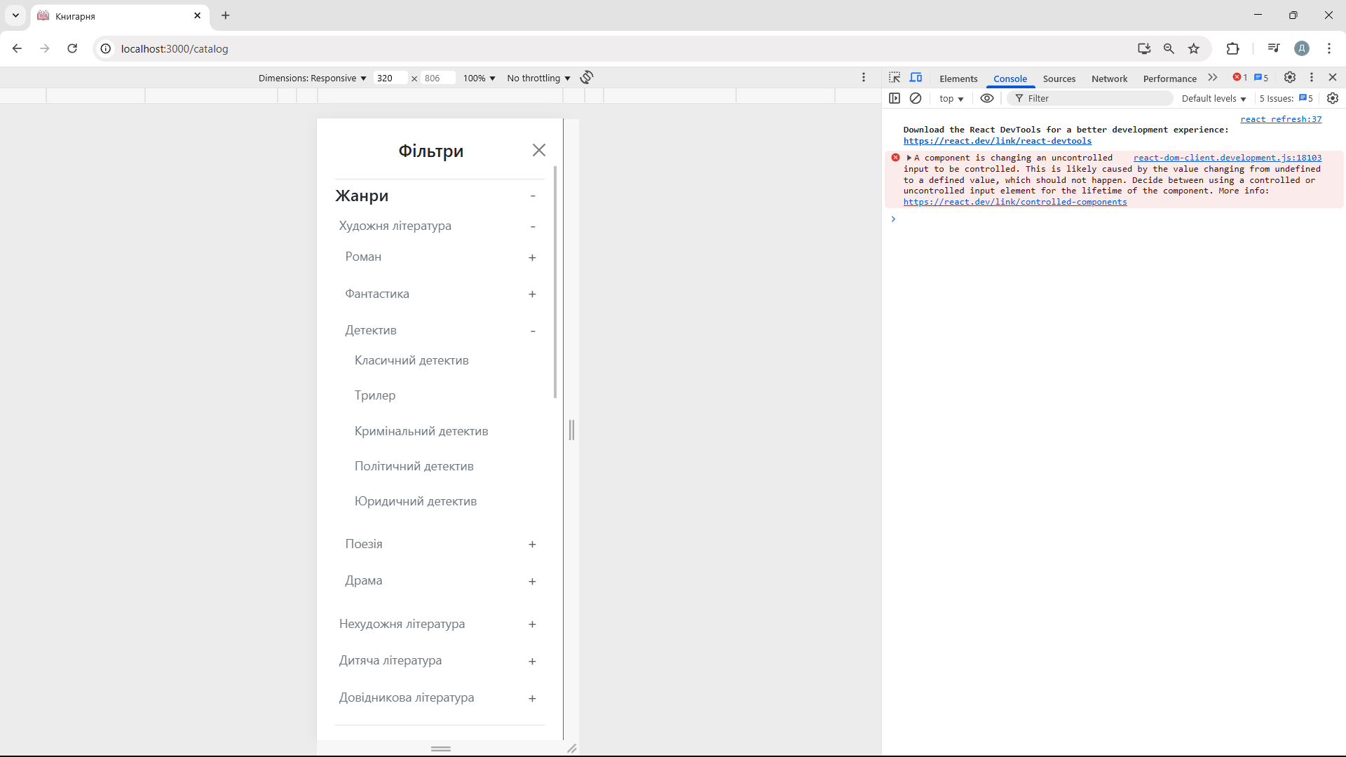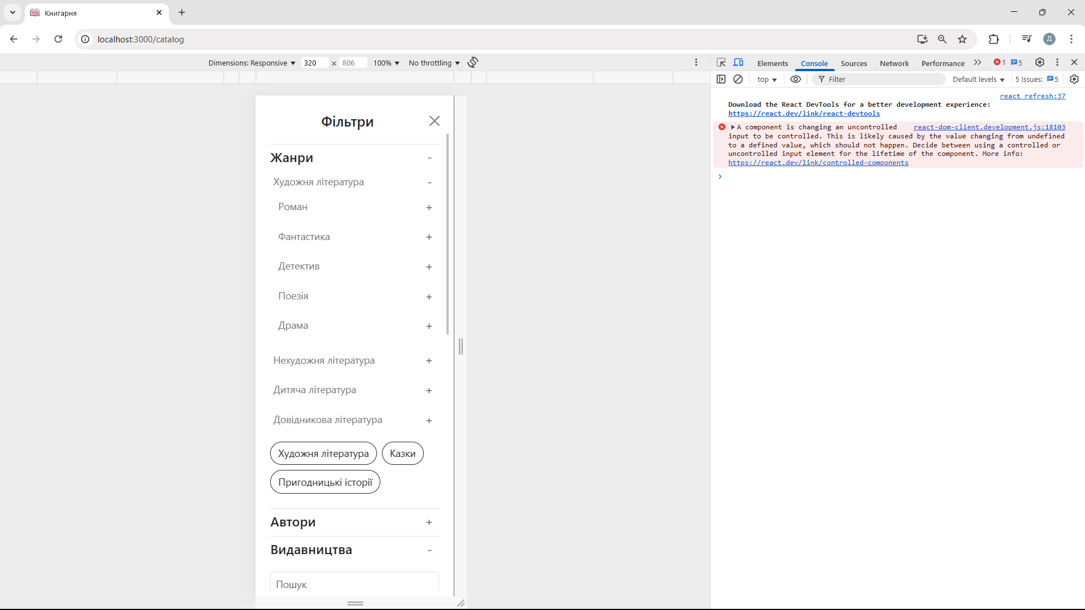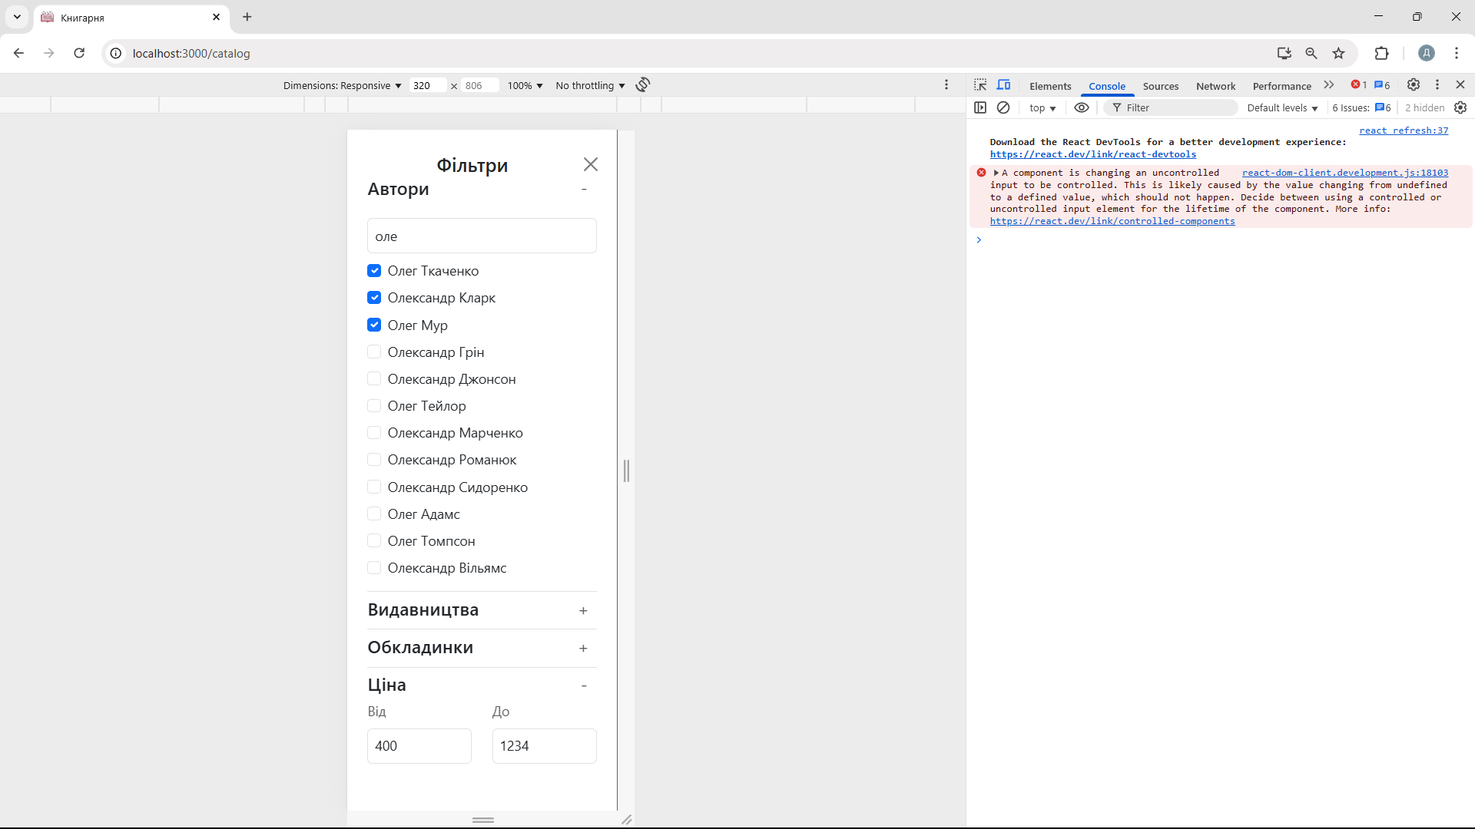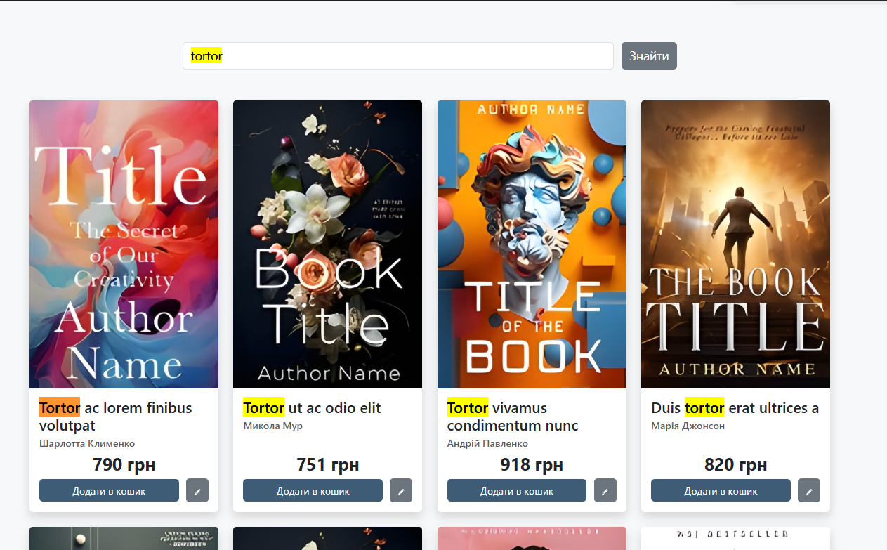

Поля з фільтрами дозволяє обирати з різних категорій (автори, видавництва тощо). Обирати діапазон цін, а також жанри, реалізація цього фільтру особливо цікава. Поля для пошуку так само працює (шукаючи слова у назві) і поєднується і фільтрами для ефективнішого пошуку.

### Сторінка опису книги

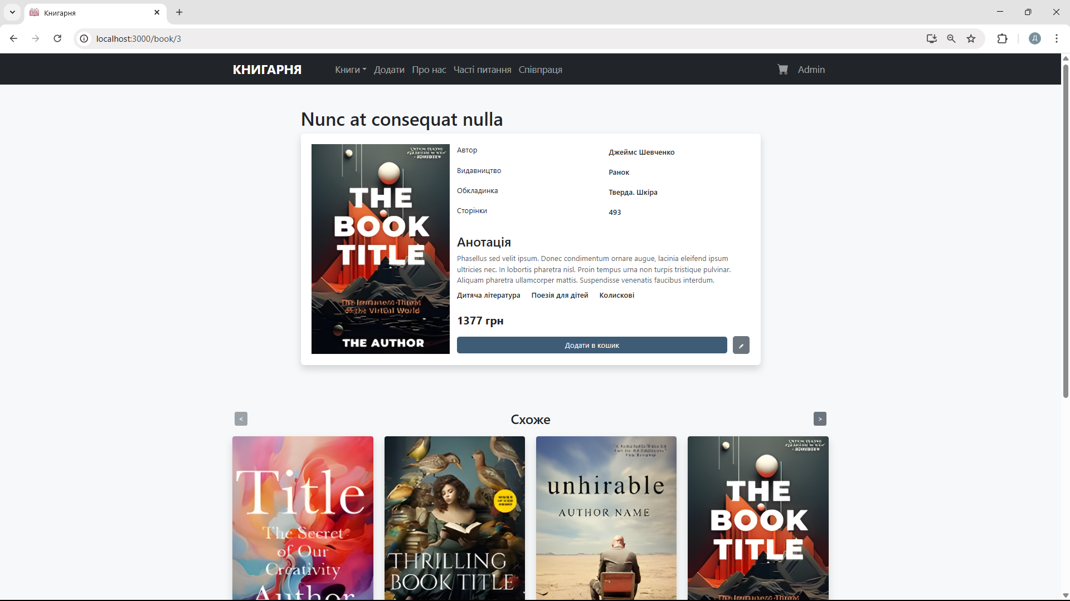

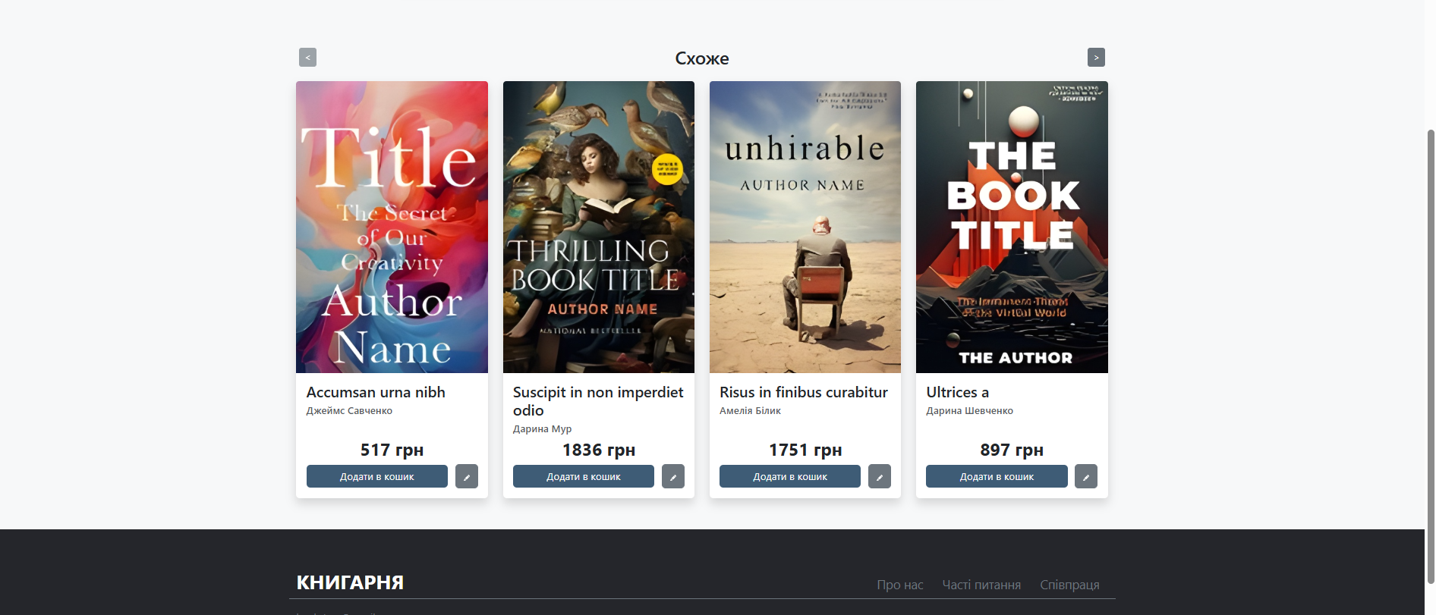

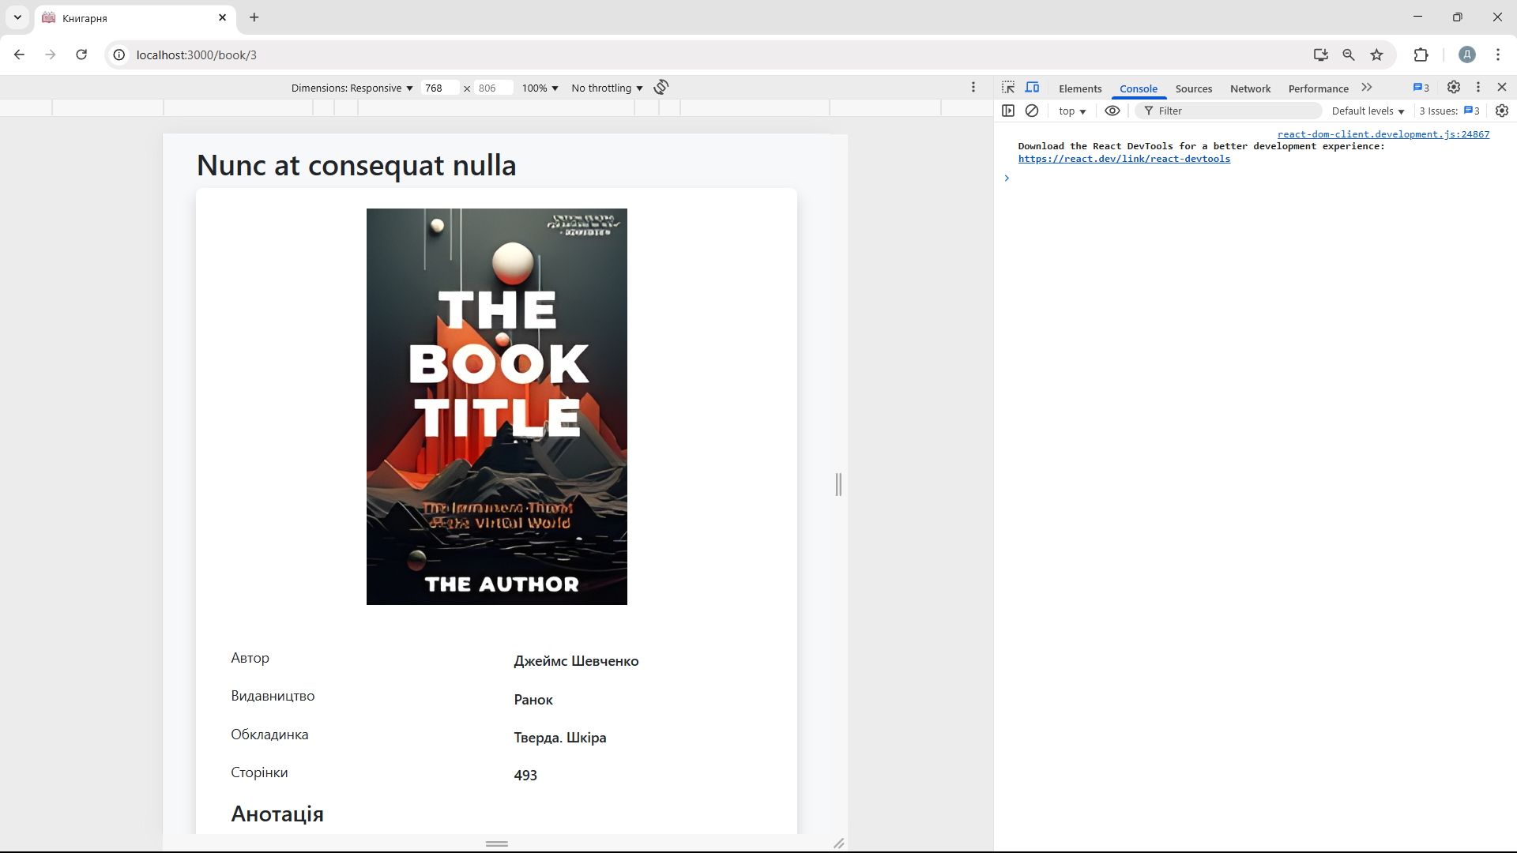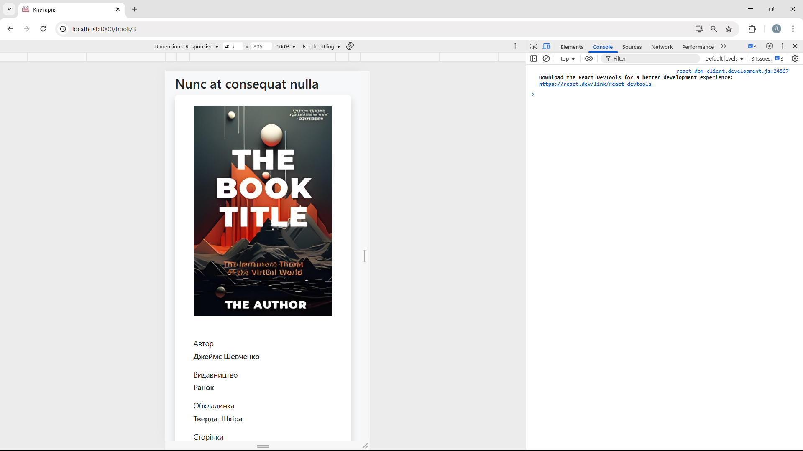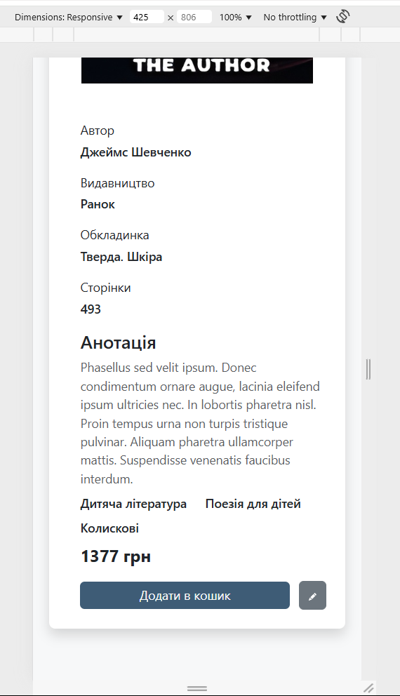

Сторінка опису книги містить детальний набір даних про книгу та NarrowGallery із подібними книгами. Сторінка активно використовує існуючі компоненти. Адаптація блоку з із безпосереднім описом вимагала значних зусиль.

### Сторінка редагування книги

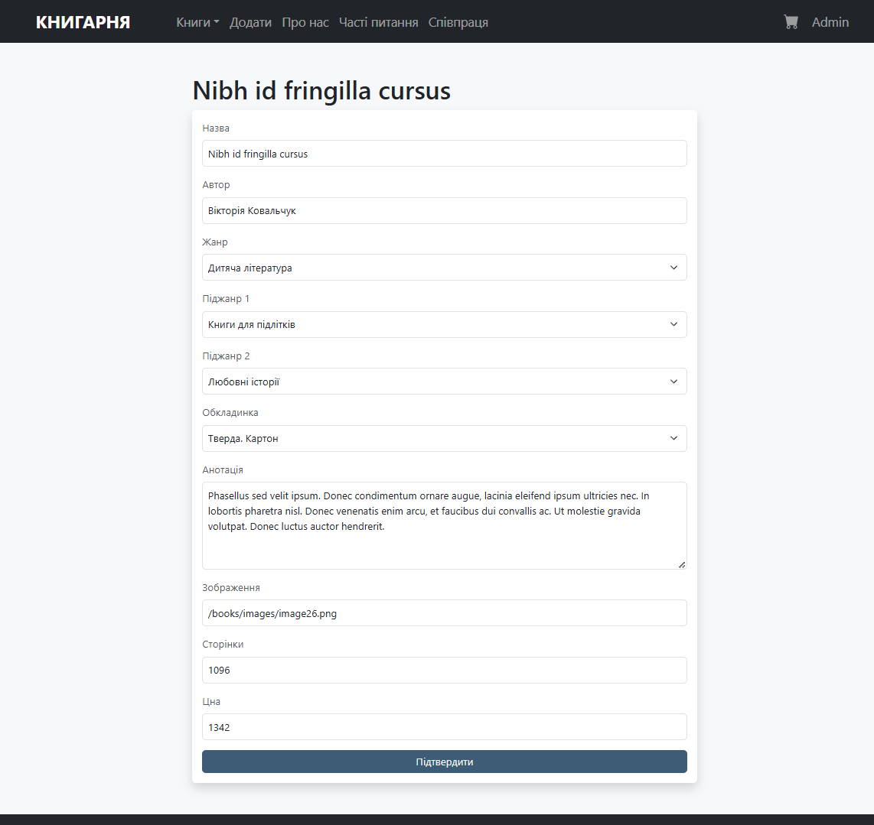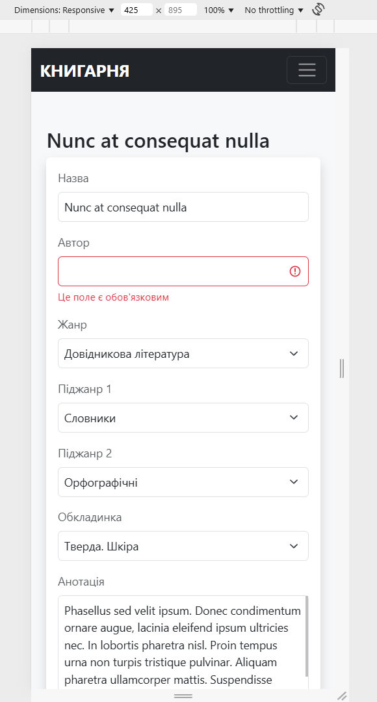

Сторінка містить форму та забезпечує валідацію вводу. Єдиною проблемою було оновлення дочірніх жанрів при зміні користувачем батьківського. Загалом стоірнка складається з існуючих компонентів.

### Корзина

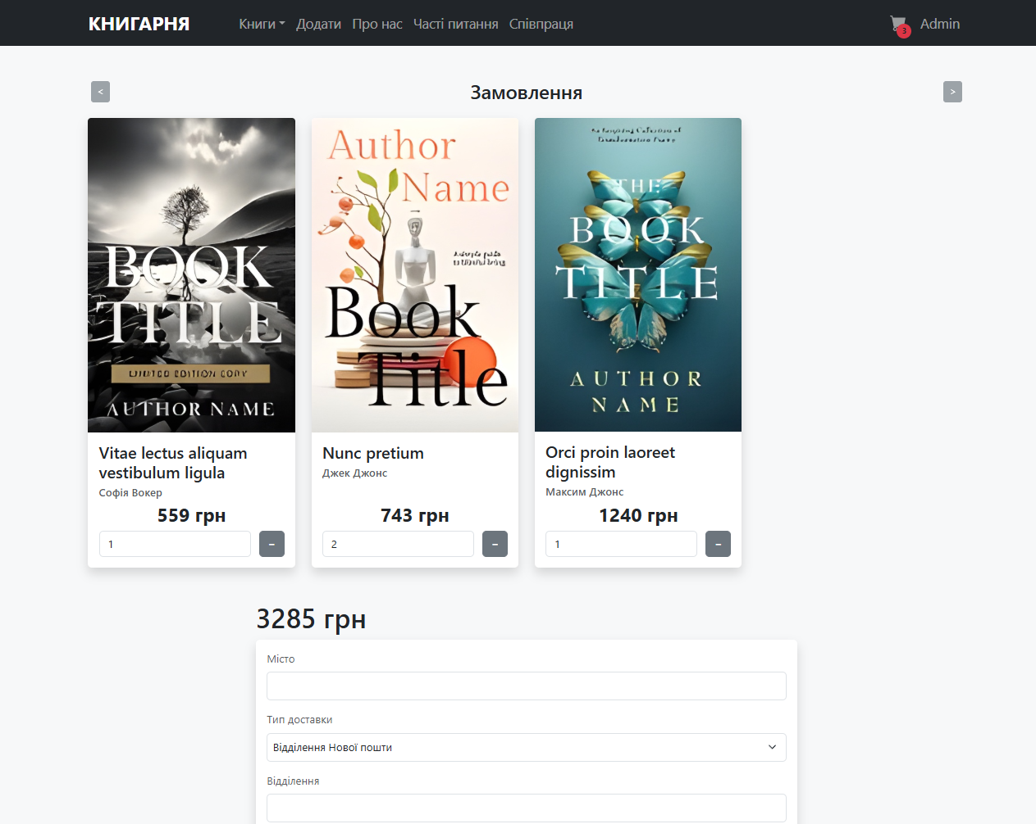

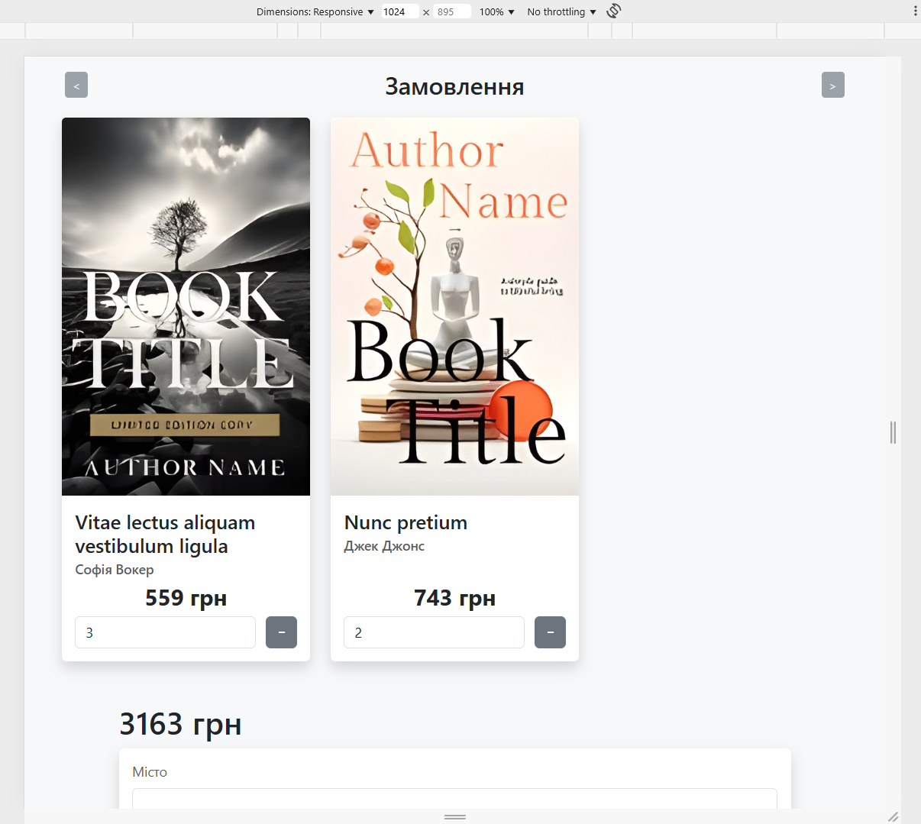

Містить набір доданих користувачем книг у NarrowGallery із дещо зміненими картками книг. Книги можна вилучити з корзини або змінити їхню кількість, ціна замовлення автоматично перераховується.

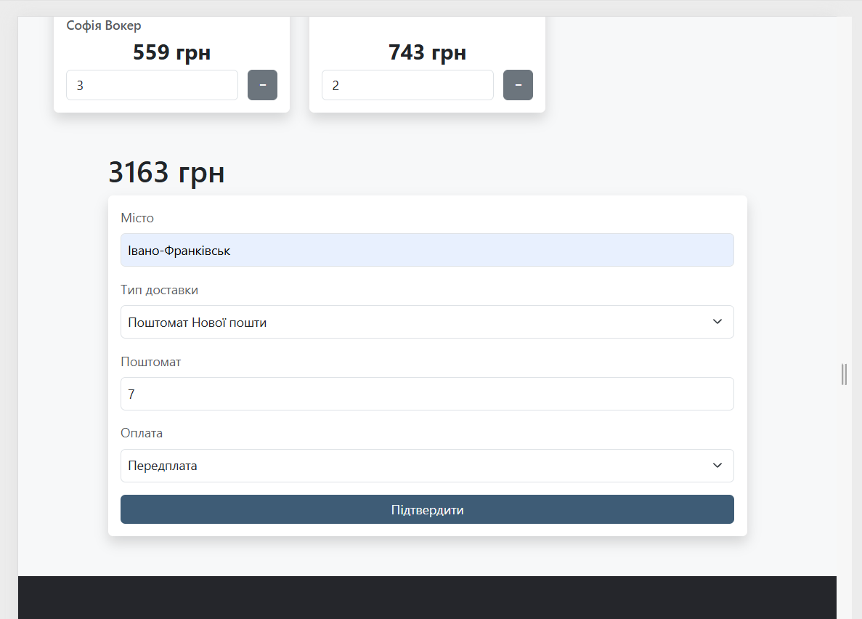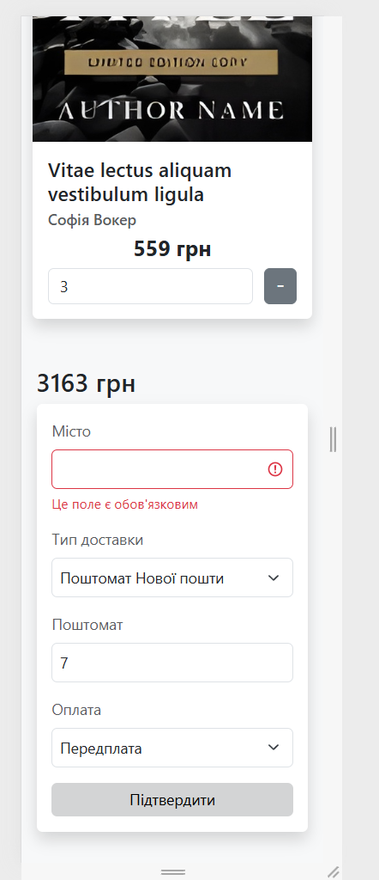

Містить поле для оформлення замовлення із валідацією. Доступні форми оплати залежать від вибраного типу доставки. Загалом, ця сторінка – черговий приклад ефективного повторного використання компонентів.